**1817 – 2017 Celebrazioni**

**Maria, Jeanne-Marie e ciascuna di noi**

***2.Urgenza, Incontro, Gioia…***

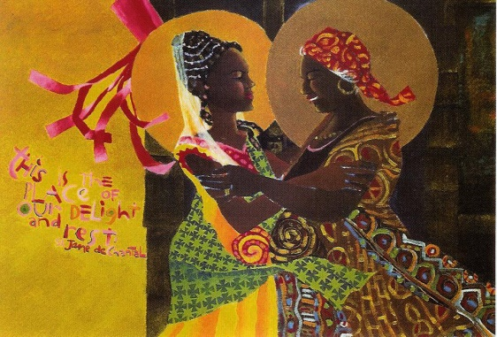***Maria*** *non perse nemmeno un minuto. Si alzò e si recò in fretta lungo un sentiero di montagna in una città della Giudea, direttamente a casa di Zaccaria, e salutò Elisabetta.*

**Elisabetta:**  *“A che debbo che la madre del mio Signore venga a me?*

Lc 1.39-45

***Jeanne-Marie …***

Jeanne-Marie sente una ripugnanza enorme davanti a tutte le proposte che Mons. Fesch le presenta… « Ma allora lei cosa vuole ? » le chiede il cardinale. « Mio signore » le risponde lei, « resterò in casa dei miei genitori fino a quando riesca a conoscere più chiaramente la volontà di Dio » **RMJ 163, 9**

***In attiva attesa …***

Ritorna alla sua vita di preghiera e di lavoro, senza sentirsi del tutto soddisfatta. Una forza invincibile la spingeva a un sacrificio totale nello stato di perfezione; lei voleva essere “Religiosa della Santa Verginee”; ma il silenzio e l’incertezza erano le uniche risposte alle sue aspirazioni. Come fare in modo che il suo sogno diventasse realtà? **RMJ 279, 14**

Se veniva a conoscenza che il nostro buon Salvatore sarebbe andato a visitare qualche indigente, lei andava a preparargli, a sue spese, un luogo decente e disponeva il malato in modo che potesse trarre vantaggio da questa felice visita. **RMJ 162, 3**

Jeanne-Marie fu molto feconda nell’inventarsi opere di carità. Aveva i suoi preferiti tra i più poveri e i più abbandonati. **RMJ 279, 8**

**Pensa agli inizi della tua Unità :**

**Cosa diresti tu delle nostre prime suore e dei loro sogni ?**

**Ed oggi : osserva tutte le iniziative che le suore della tua Unità prendono.**

**Uniamoci a Maria nella sua preghiera di gratitudine e di gioia :**

**E Maria disse**  : Esulto di gioia per la notizia ricevuta da Dio ;   
    Danzo il canto del mio Signore Dio  
Dio mi ha guardato con amore, ed ecco cosa è successo —  
   sono la donna più fortunata della terra !

Non sarà mai dimenticato ciò che Dio ha fatto per me,  
    Dio, il cui nome è Santo, mi ha prescelto tra tutti gli esseri umani,

La sua misericordia si riversa come onde incessanti

Su coloro che lo temono. Lc. 1.39-45 (MSG)